Государственное бюджетное дошкольное образовательное учреждение «Детский сад №88»

КОНСПЕКТ
музыкально-спортивного развлечения
«С мамочкой моей!», посвященного Дню Матери
(совместное мероприятие с родителями)

Автор-составитель: Пирогова М.А.,
инструктор по физической культуре
Дата проведения: 26 ноябрь 2023 г.
Место проведения: спортивный зал
ГБДОУ «Детский сад №88»
Участники: воспитанники групп
№ 7, 9, 11 и их мамы

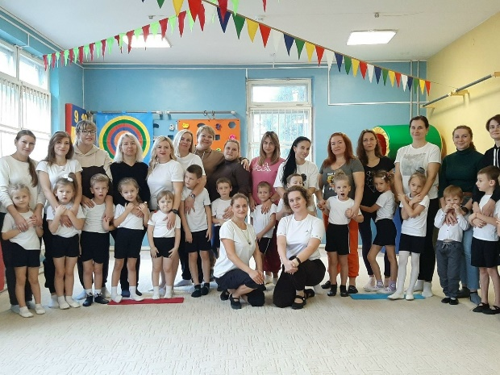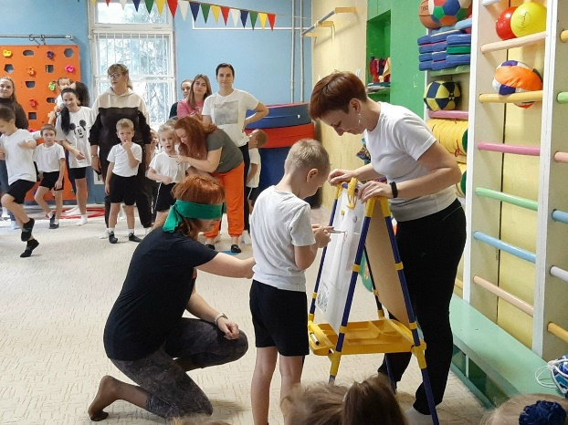
г. Севастополь
Музыкально-спортивное развлечение
«С мамочкой моей!», посвященное Дню Матери
(совместное мероприятие с родителями)

Цель: Создание условий для эмоционального сближения детей и мам в процессе совместной игровой и двигательной деятельности.
Задачи:
- Обучающие:
- Совершенствовать двигательные умения и навыки (бег, прыжки, координацию) в эстафетах.
- Закреплять умение действовать в команде, согласовывая свои действия с действиями товарищей.
- Развивающие:
- Развивать физические качества: ловкость, быстроту, меткость, выносливость.
- Развивать творческое воображение, внимание и память (в конкурсах «Заплети косичку», «Художники»).
- Воспитательные:
- Воспитывать чувство любви и уважения к самому близкому человеку – маме.
- Способствовать формированию у детей чувства гордости за свою семью.
- Создать атмосферу праздника, радости и доброжелательности.

Используемые современные образовательные технологии:
- Здоровьесберегающие технологии: обеспечение оптимальной физической нагрузки, смена видов деятельности, создание положительного эмоционального фона, профилактика гиподинамии.
- Игровые технологии: построение развлечения на системе игр и эстафет, что повышает мотивацию и интерес участников.
- Развивающие технологии: создание условий для развития ловкости, быстроты, координации, внимания, а также творческих способностей и коммуникативных навыков.
Оборудование и материалы:
- Музыкальный центр, подборка фонограмм (веселая музыка для разминки, эстафет и игр).
- Спортивный инвентарь: обручи, мячи (среднего диаметра), конусы-ориентиры, тоннели для подлезания, гимнастические палки.
- Реквизит для конкурсов: атласные ленты длинные (для плетения кос), 2 мольберта/листа ватмана, 2 маркера/фломастера, 2 плотные повязки на глаза (косынки), кегли.
- Грамоты или сладкие призы для участников, подарки для мам (сделанные детьми заранее).

Ход мероприятия
- Вводная часть (5-7 минут)
(Звучит торжественная музыка о маме. Дети и мамы входят в зал, строятся в шеренги или в рассыпную.)
Инструктор: Здравствуйте, дорогие гости! Здравствуйте, наши любимые мамы! Сегодня мы собрались в этом зале не случайно. В ноябре мы отмечаем самый теплый, самый добрый праздник – День Матери! Мама — это первое слово, которое говорит ребенок. Мама — это защита и опора. Мама — самый лучший друг.
Сегодня мы хотим поздравить вас и пригласить не просто посидеть в зрительном зале, а стать активными участницами нашего праздника! Объявляю музыкально-спортивное развлечение «С мамочкой моей» открытым!
Ребенок 1:
Мамочка, любимая,
Ты моя родная.
Будь всегда здоровая,
Будь всегда красивая!
Ребенок 2:
Мы физкультурой заниматься
Очень-очень любим.
И сейчас мы вместе с мамой
Никого не будим!
Инструктор: А перед любыми соревнованиями нам нужна разминка. Приглашаю всех в веселый круг!
Разминка (под музыку)
«Солнышко лучистое любит скакать» или любой ритмичный танец под руководством инструктора.
(Задача: разогреть мышцы, подготовить организм к нагрузкам, создать позитивный настрой).
- Основная часть (20-25 минут)
Инструктор: Размялись отлично! Теперь мы разделимся на команды. Команды, стройся! За победу в каждом конкурсе команда будет получать балл (маленькое сердечко). В конце мы посчитаем, сколько тепла и сердечности вы подарили друг другу.
*Примечание: Участвуют одновременно или по очереди представители от трех групп (№7, №9, №11). Состав команды: мама + ребенок.*
1. Эстафета «Кто быстрее»
- Задание: Мама с ребенком в паре. Первый этап: ребенок бежит до ориентира «змейкой» (обегая кегли), возвращается обратно, передает эстафету маме хлопком. Мама выполняет то же задание.
- Цель: Развитие быстроты, ловкости, умения ориентироваться в пространстве.
2. Конкурс «Заплети косичку»
- Задание: Участвуют все мамы и дети. Каждой команде выдается по три длинные атласные ленты, закрепленные, с одной стороны. Детям (по очереди или одновременно) нужно помочь маме заплести косичку из этих лент, держа ленточки. Мамы руками не помогают, только подсказывают словами.
- Цель: Развитие мелкой моторики, внимания, навыков взаимодействия в паре.
3. Эстафета «Дружная змейка»
- Задание: Команды строятся в колонну (ребенок, мама, ребенок, мама...). По сигналу все начинают двигаться «змейкой» за направляющим, огибая препятствия (конусы), держась за талию впереди стоящего. Задача — не расцепить руки и не потерять ни одного участника.
- Цель: Развитие координации совместных действий, чувства ритма и темпа, сплочение коллектива.
4. Игра «Метко в цель»
- Задание: Мамы держат обручи вертикально (на небольшой высоте). Дети с расстояния 2-3 метров стараются забросить в обруч мяч. Затем меняются ролями: мамы кидают мяч, а дети держат обруч (обруч можно положить на пол или приподнять).
- Цель: Развитие меткости, глазомера, ловкости.
5. Шуточный конкурс «Художники»
- Задание: На двух мольбертах закреплены листы бумаги. Вызываются две пары (мама + ребенок). Ребенку завязывают глаза. Мама встает рядом. Ребенок с закрытыми глазами должен нарисовать портрет своей мамы, а мама может подсказывать словами: «выше, ниже, правее, нарисуй бантик». Участвуют все желающие по очереди.
- Цель: Создание веселой, непринужденной атмосферы, развитие слухового внимания и творческих способностей.
- Заключительная часть (5-7 минут)
Инструктор: Вот и подошли к концу наши веселые соревнования. Пока жюри (если есть) подсчитывает баллы, мы с вами немножко отдохнем и потанцуем.
Общий танец-игра «Помогатор» или «У жирафа пятна»
(Дети и мамы танцуют под музыку, выполняя движения по показу).
Инструктор: Ребята, вы сегодня были такими ловкими, быстрыми, внимательными. А мамы? (Ответы детей). Наши мамы — самые лучшие, самые спортивные, самые красивые!
Подведение итогов.
Инструктор: В наших соревнованиях победила дружба и любовь! Потому что, когда мы вместе — мы сила!
(Вручение сладких призов или грамот «Самая спортивная мама», «Самая ловкая команда» и т.д.).
Ребенок:
Мама — это небо!
Мама — это свет!
Мама — это счастье!
Лучше мамы нет!
Инструктор: Дорогие мамы! Спасибо вам за то, что нашли время и пришли сегодня к нам, за вашу активность, за ваши улыбки и горящие глаза. Спасибо за ваше доброе сердце, заботу и душевное тепло, которое вы дарите своим детям. Будьте всегда здоровы, счастливы и любимы! С праздником вас!
Дети вручают мамам подарки, сделанные своими руками.
Под музыку все покидают зал.

